管理体系审核记录表
过程与活动、  抽样计划 | 涉及条款 | 受审核部门：生产部 主管领导：张小兵 陪同人员：魏春鸽 | 判定
 |  | 审核员：郭力 审核时间：2022.7.22
 |  | 审核条款：EMS：5.3组织的岗位、职责和权限、6.2环境目标、6.1.2环境因素、8.1运行策划和控制、8.2应急准备和响应，
职责权限 | E5.3 | 询问生产部负责人张小兵，能明确本人在环境管理体系方面的职责：  部门环境因素识别评价及运行控制。 | Y
目标 | E6.2 | 部门目标：  目标 完成情况  固体废弃物有效处置率100% 100％  火灾发生率0 0  触电事故发生率0 0  人身伤害发生率0 0  生产废气、粉尘集尘处理率100% 100％  设备隔音处理率100% 100％  化学品泄露率为0 0  考核情况《2021-2022年度环境目标指标考核表 》，考核人：魏春鸽 高海娟 日期：2022年7月10日。 | Y
环境因素 | E6.1.2 | 提供了《环境因素识别与评价控制程序》，对环境因素的识别、评价结果、控制手段等做出了规定。  部门负责人介绍识别环境因素时考虑了三种时态，过去、现在和将来，三种状态，正常、异常和紧急，按照办公过程及生产过程等进行了辨识。  查《环境因素识别评价汇总表》，对本部门生产和办公等有关过程的环境因素。分别识别了日常办公过程中的固废（废纸、废电池、灯管、墨盒）造成的土壤污染、水资源消耗、电能消耗、意外火灾引起的污染大气、生产过程（边角料排放、噪声排放、火灾、电能消耗、粉尘排放、噪声超标）、设备维修（废弃丢弃、漏油）等环境因素。  查到：《重要环境因素清单》，公司涉及重要环境因素：设备噪声排放；生产过程中粉尘废气的产生；化学品桶、下脚料、办公及生活垃圾等固体废物的排放；生活和生产废水排放；切削液、润滑油的跑冒滴漏；火灾事故的发生等，本部门涉及的重要环境因素：均有涉及。  对于环境因素通过运行控制、管理方案、定期收集、应急准备与响应进行控制。  生产部环境因素识别、评价基本符合标准要求。 | Y
运行控制 | E8.1 | 编制与环境管理体系运行控制有关的文件有《环境管理控制程序》、《固体废弃物污染防治控制程序》、《废水污染防治控制程序》、《废气防治污染控制程序》、《噪声防治污染控制程序》、《能源资源管理控制程序》、《危险化学品管理控制程序》、《环保设备设施运行控制程序》、《应急预案》等。  1、废水管控：  生产过程零件淬火时降温的水循环使用，生活废水经化粪池简单处理后排入政府管网集中处理。  2、废气管控：  主要是钢材在钣金加工机机加工过程产生少量粉尘，安装了若干换气扇对车间进行通风换气，对车间及周围环境影响较小，经无组织废气监测符合排放标准要求。  抛丸废气滤芯式粉尘回收装置+15m排气简排放。  焊接废气高效焊烟净化器排放。  3、噪声管控：  生产过程在下料、机加工过程产生设备噪声，采取厂房内操作和选用低噪声的设备和工具并做消声和减振处理，同时加强设备的检查和维保，确保机械设备在正常工况下运行，其他工序基本无噪声。  4、固废管控：  生产过程中主要为下料和及机加工过程产生废边角余料、和废品。生产部将以上废弃物放置固定位置，积攒一定量后出售有处理能力的单位回收再利用。抽查了与  危险废物为车间含油抹布、废油桶、废切削液桶，采取集中收集定期回收的方式处理。抽查了与陕西明瑞再生资源有限公司签订的危废合同，以及转移联单（附件），固废处理基本符合要求。  - 能源资源管控：  生产过程注意节水、节电、节钢材，人走关闭设备和照明开关，现场未发现有漏水和浪费电能的现象。  6、产品生命周期的环境管控：  公司从工艺设计和采购产品时已考虑了产品的环保性（包括原材料），生产过程中，严格按照环保等管理制度实施，控制好辅助材料的用量，避免浪费，生命周期终了时钢材还可以回收再利用。  潜在火灾管控：公司生产车间和办公区域配备了消防栓、灭火器。  现场查看机加工车间门口的灭火器，未见其日常检查的记录.  7、按有关程序和要求通报供方和顾客，采用〈告知函〉方式通报。查到相关方告知书。  8、现场观察运行控制：  现场巡视办公及生产区域配备有消防栓、灭火器多个，各车间均配有消防栓、灭火器。  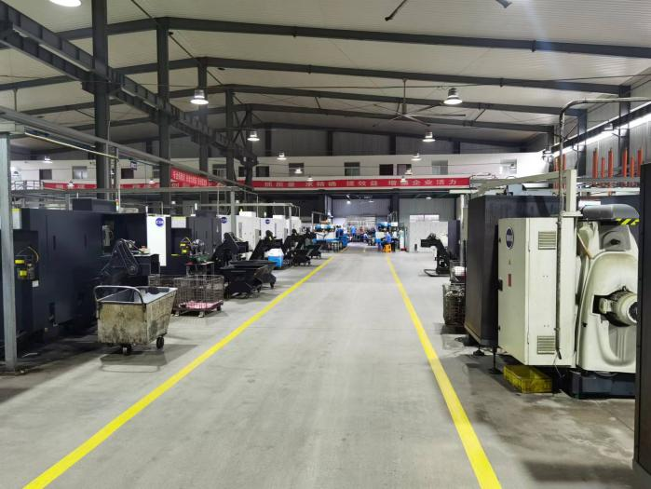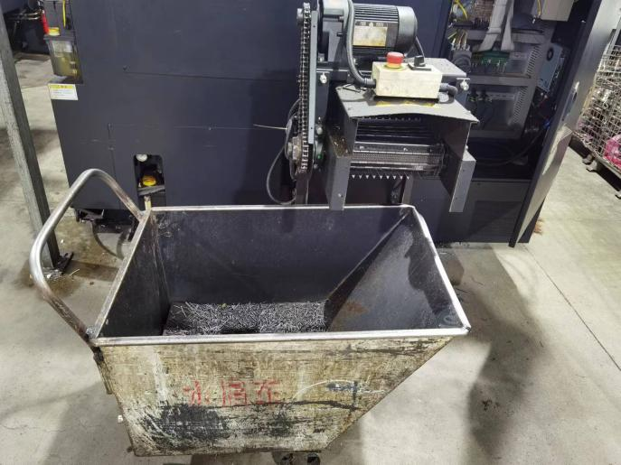  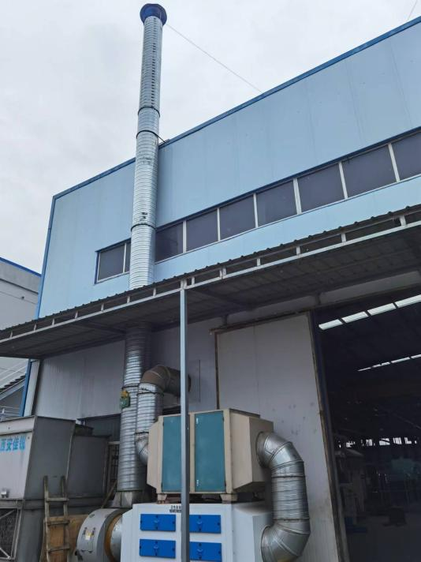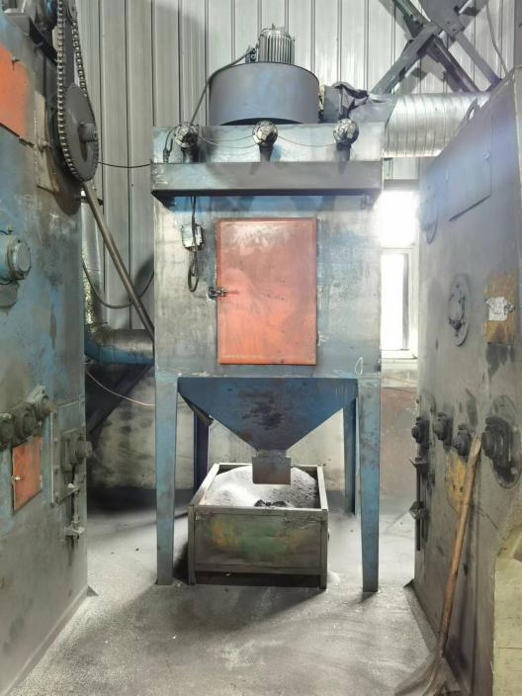  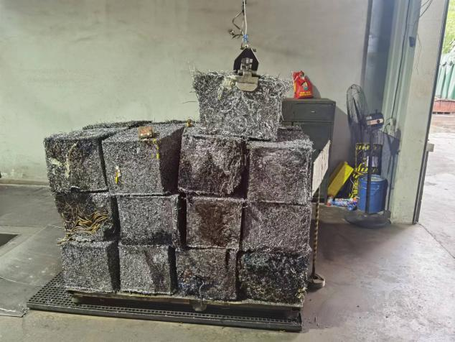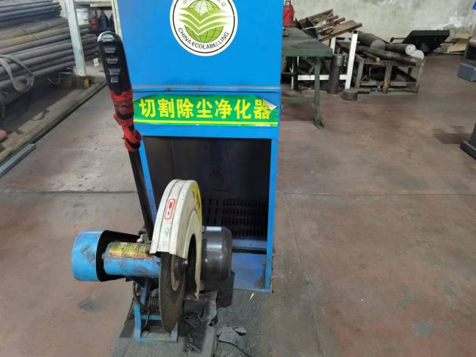  企业主要从事金属件的机加工，车间设备主要有加工中心、滚丝机、磨床、数控机床、铣床、钻床、压力机、清洗机等。生产的产品主要有挡圈、垫圈、拔插轴、压板、定位盘、端盖、控制块、套类螺栓、螺塞、油杯等，主要客户是法士特汽车公司。  机加工车间有排气扇若干，对车间进行了通风换气。经第三方废气监测，能达标排放。  生产设备有减震处理定期进行维修保养，噪声不大，车间采光良好、空气流通，车间噪音较小对员工及周围环境影响不大，经第三方噪声监测，能达标排放。  与加工中心、铣床、钻床、车床岗位操作人员交流了解到，员工均接受过环保和职业健康安全相关知识的培训，包括应急预案及演练等，现场人员交流对机械伤害、防火、逃生均较为清楚、明确，了解本岗位的设备安全操作规程。  生产车间内现场设备和电线布线合理，电线均处于完好状态，设备有接地及保护装置，控制柜及漏电保护器状态良好。  提供环境设备运行记录  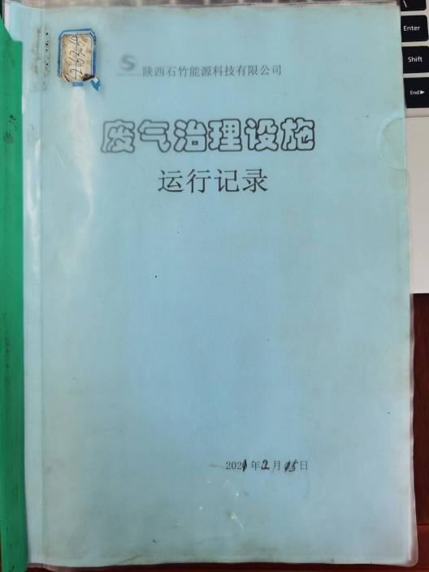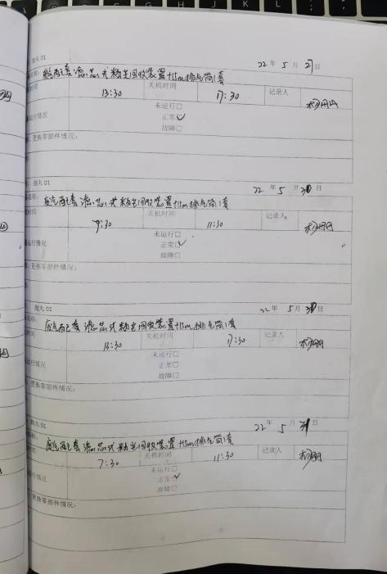  车间现场在环保方面的控制管理基本有效。  查看危废间有专人管理，提供台账记录  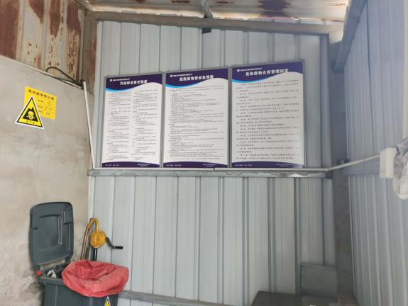  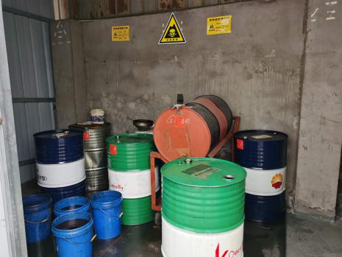  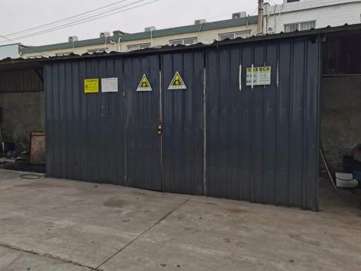  抽查手套、抹布、油水混合物的登记台账。  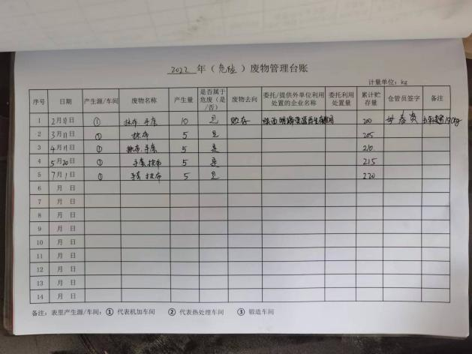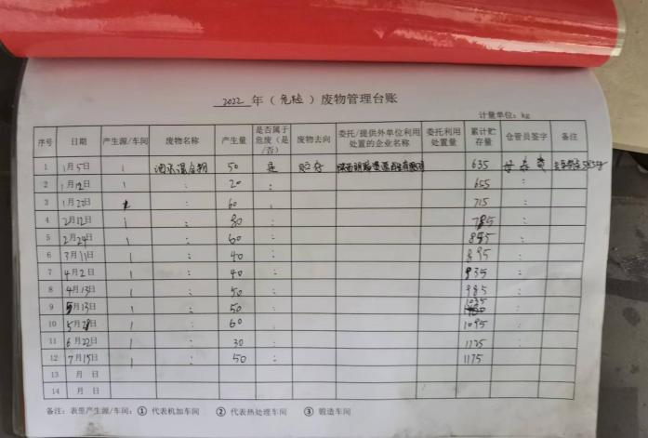 | N
应急准备和相应 | E8.2 | 生产部按照策划的《应急准备和响应控制程序程序》《消防安全应急预案》等，明确了相应的运行准则。  生产过程中加强用电安全，防止触电事故和火灾事故的发生，安装了漏电保护器。  现场审核时现场查看车间门口有灭火器若干，在有效期内。  车间有微型消防站一处。  生产现场有“禁止吸烟”， 等环保、安全警示标识。  查2022.3.25日参加了综合部组织的消防应急预案演练，提供了相关记录。  自体系运行以来未出现应急事故情况。 | Y
说明：不符合标注N

